Je m’appelle ……………………………. Le …………………………………..

Lecture de consignes

- Colorie le premier et le dernier dessin | 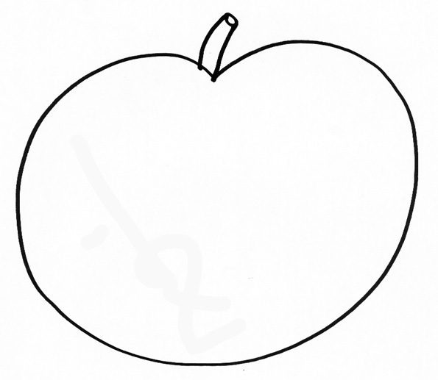

- Dessine un oiseau et un soleil au-dessus de la maison.

- Ecris la lettre qui se trouve juste après B …………..

- Relie du plus petit au plus grand

- Entoure les mots qui ont un « t »

télévision – Antoine – café – pomme

- Coche les animaux

cheval

chat

vétérinaire

- Ecris trois fois le mot « crayon » : ………………………………………………………………….

- Ecris « Vrai ou faux »

  - Aujourd’hui, nous sommes lundi. …………………….
  - Le soleil est vert. …………………

- Colorie les voiles du bateau, une en rouge, l’autre en bleu

10. Complète les mots par la lettre qui manque

éco…..e - l….vre - …..irabelle

